1. **Exercitiu cu 3 subblocuri**

**Cod:**

declare --bloc 1

variabila1 varchar2(50) := 'variabila din bloc 1';

begin --incep bloc 1

declare --bloc 2

variabila2 varchar2(50) := 'variabila din bloc 2';

begin --incep bloc 2

declare --bloc 3

variabila3 varchar(50) :='variabila din bloc 3';

begin --incep bloc 3

declare --bloc 4

variabila4 varchar2(50) := 'variabila din bloc 4';

begin --incep bloc 4

--afisare bloc si variabile

dbms_output.put_line('<<Al 4-lea bloc>>');

dbms_output.put_line('Folosesc ' || variabila1);

dbms_output.put_line('Folosesc ' || variabila2);

dbms_output.put_line('Folosesc ' || variabila3);

dbms_output.put_line('Folosesc ' || variabila4);

--modificam variabilele adaugand .4 la final

variabila4 := variabila4 || '.4';

variabila3 := variabila3 || '.4';

variabila2 := variabila2 || '.4';

variabila1 := variabila1 || '.4';

dbms_output.put_line('');

dbms_output.put_line('*Modificari in blocul 4');

dbms_output.put_line('v1 dupa: ' || variabila1);

dbms_output.put_line('v2 dupa: ' || variabila2);

dbms_output.put_line('v3 dupa: ' || variabila3);

dbms_output.put_line('v4 dupa: ' || variabila4);

end; --termin bloc 4 si ma intorc in bloc 3

dbms_output.put_line('');

dbms_output.put_line('');--doua linii ca sa se diferentieze blocurile

dbms_output.put_line('<<Al 3-lea bloc>>');

dbms_output.put_line('Folosesc ' || variabila1);

dbms_output.put_line('Folosesc ' || variabila2);

dbms_output.put_line('Folosesc ' || variabila3);

--dbms_output.put_line('Folosesc ' || variabila4);

dbms_output.put_line('!!variabila4 exista doar in blocul 4');

--modificam variabilele adaugand .3 la final

--variabila4 := variabila4 || '.3'; --ea nu mai exista aici

variabila3 := variabila3 || '.3';

variabila2 := variabila2 || '.3';

variabila1 := variabila1 || '.3';

dbms_output.put_line('');

dbms_output.put_line('*Modificari in blocul 3');

dbms_output.put_line('v1 dupa: ' || variabila1);

dbms_output.put_line('v2 dupa: ' || variabila2);

dbms_output.put_line('v3 dupa: ' || variabila3);

--dbms_output.put_line('v4 dupa: ' || variabila4);

dbms_output.put_line('!!variabila4 exista doar in blocul 4');

end;--termin bloc 3 si reintru in bloc 2

--BLOC 2

dbms_output.put_line('');

dbms_output.put_line('');

dbms_output.put_line('<<Al 2-lea bloc>>');

dbms_output.put_line('Folosesc ' || variabila1);

dbms_output.put_line('Folosesc ' || variabila2);

--dbms_output.put_line('Folosesc ' || variabila3);

dbms_output.put_line('!!variabila3 exista doar in blocul 3 si 4');

--dbms_output.put_line('Folosesc ' || variabila4);

dbms_output.put_line('!!variabila4 exista doar in blocul 4');

--modificam variabilele adaugand .2 la final

--variabila4 := variabila4 || '.2'; --ea nu mai exista aici

--variabila3 := variabila3 || '.2'; --ea nu mai exista aici

variabila2 := variabila2 || '.2';

variabila1 := variabila1 || '.2';

dbms_output.put_line('');

dbms_output.put_line('*Modificari in blocul 2');

dbms_output.put_line('v1 dupa: ' || variabila1);

dbms_output.put_line('v2 dupa: ' || variabila2);

--dbms_output.put_line('v3 dupa: ' || variabila3);

dbms_output.put_line('!!variabila3 exista doar in blocul 3 si 4');

--dbms_output.put_line('v4 dupa: ' || variabila4);

dbms_output.put_line('!!variabila4 exista doar in blocul 4');

end;--termin bloc 2 si reintru in primul bloc

--BLOC 1

dbms_output.put_line('');

dbms_output.put_line('');

dbms_output.put_line('<<Primul bloc>>');

dbms_output.put_line('Folosesc ' || variabila1);

--dbms_output.put_line('Folosesc ' || variabila2);

dbms_output.put_line('!!variabila2 exista doar in blocul 2,3 si 4');

--dbms_output.put_line('Folosesc ' || variabila3);

dbms_output.put_line('!!variabila3 exista doar in blocul 3 si 4');

--dbms_output.put_line('Folosesc ' || variabila4);

dbms_output.put_line('!!variabila4 exista doar in blocul 4');

--modificam variabilele adaugand .1 la final

--variabila4 := variabila4 || '.1'; --ea nu mai exista aici

--variabila3 := variabila3 || '.1'; --ea nu mai exista aici

--variabila2 := variabila2 || '.1'; --ea nu mai exista aici

variabila1 := variabila1 || '.1';

dbms_output.put_line('');

dbms_output.put_line('*Modificari in blocul 1');

dbms_output.put_line('v1 dupa: ' || variabila1);

--dbms_output.put_line('v2 dupa: ' || variabila2);

dbms_output.put_line('!!variabila2 exista doar in blocul 2,3 si 4');

--dbms_output.put_line('v3 dupa: ' || variabila3);

dbms_output.put_line('!!variabila3 exista doar in blocul 3 si 4');

--dbms_output.put_line('v4 dupa: ' || variabila4);

dbms_output.put_line('!!variabila4 exista doar in blocul 4');

end;

**Afisare completa:**

<<Al 4-lea bloc>>

Folosesc variabila din bloc 1

Folosesc variabila din bloc 2

Folosesc variabila din bloc 3

Folosesc variabila din bloc 4

*Modificari in blocul 4

v1 dupa: variabila din bloc 1.4

v2 dupa: variabila din bloc 2.4

v3 dupa: variabila din bloc 3.4

v4 dupa: variabila din bloc 4.4

<<Al 3-lea bloc>>

Folosesc variabila din bloc 1.4

Folosesc variabila din bloc 2.4

Folosesc variabila din bloc 3.4

!!variabila4 exista doar in blocul 4

*Modificari in blocul 3

v1 dupa: variabila din bloc 1.4.3

v2 dupa: variabila din bloc 2.4.3

v3 dupa: variabila din bloc 3.4.3

!!variabila4 exista doar in blocul 4

<<Al 2-lea bloc>>

Folosesc variabila din bloc 1.4.3

Folosesc variabila din bloc 2.4.3

!!variabila3 exista doar in blocul 3 si 4

!!variabila4 exista doar in blocul 4

*Modificari in blocul 2

v1 dupa: variabila din bloc 1.4.3.2

v2 dupa: variabila din bloc 2.4.3.2

!!variabila3 exista doar in blocul 3 si 4

!!variabila4 exista doar in blocul 4

<<Primul bloc>>

Folosesc variabila din bloc 1.4.3.2

!!variabila2 exista doar in blocul 2,3 si 4

!!variabila3 exista doar in blocul 3 si 4

!!variabila4 exista doar in blocul 4

*Modificari in blocul 1

v1 dupa: variabila din bloc 1.4.3.2.1

!!variabila2 exista doar in blocul 2,3 si 4

!!variabila3 exista doar in blocul 3 si 4

!!variabila4 exista doar in blocul 4

**Print screen:**

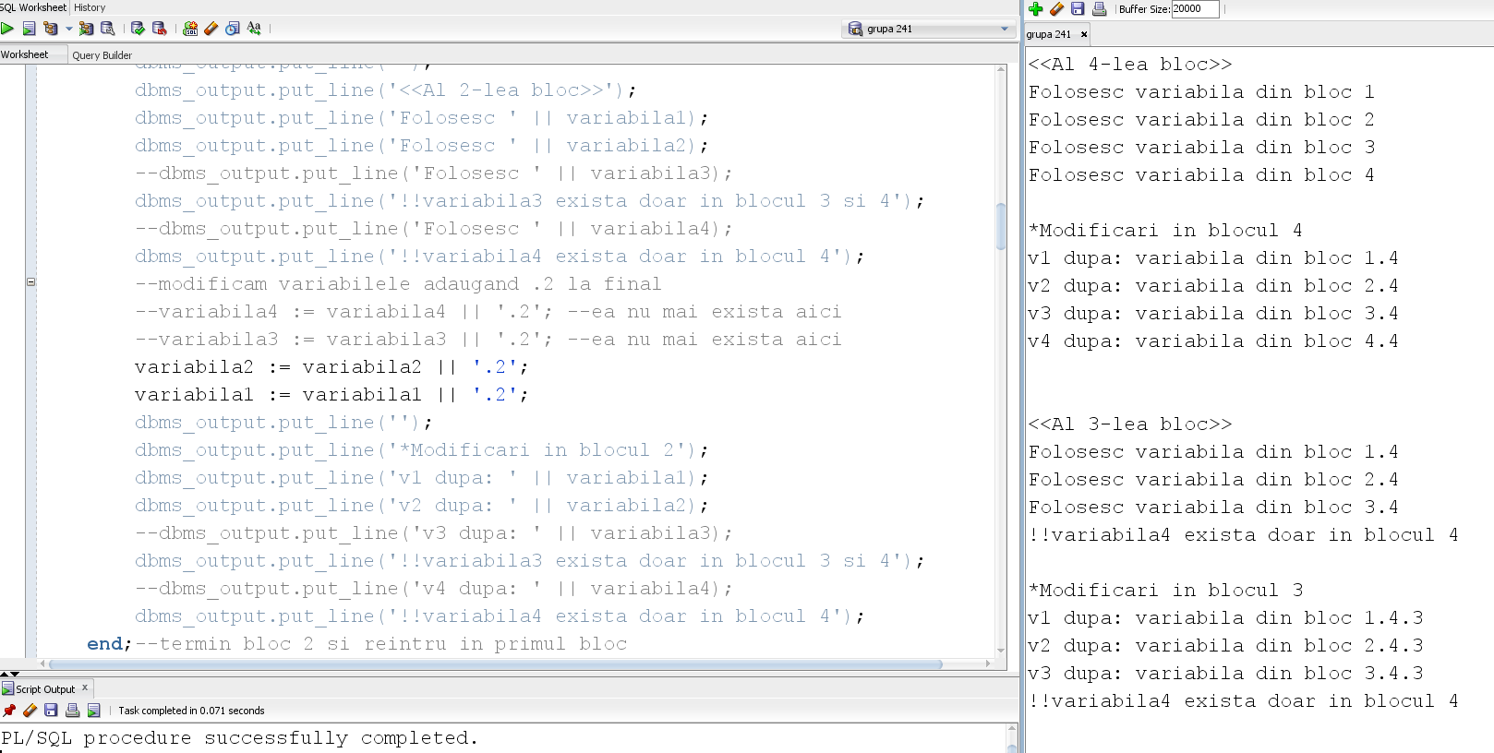

1. **Exercitiu cu 4 subblocuri:**

**Cod:**

declare --bloc 1

variabila1 varchar2(50) := 'variabila din bloc 1';

begin --incep bloc 1

declare --bloc 2

variabila2 varchar2(50) := 'variabila din bloc 2';

begin --incep bloc 2

declare --bloc 3

variabila3 varchar(50) :='variabila din bloc 3';

begin --incep bloc 3

declare --bloc 4

variabila4 varchar2(50) := 'variabila din bloc 4';

begin --incep bloc 4

declare --bloc 5

variabila5 varchar2(50) := 'variabila din bloc 5';

begin --incep bloc 5

--afisare bloc si variabile

dbms_output.put_line('<<Al 5-lea bloc>>');

dbms_output.put_line('Folosesc ' || variabila1);

dbms_output.put_line('Folosesc ' || variabila2);

dbms_output.put_line('Folosesc ' || variabila3);

dbms_output.put_line('Folosesc ' || variabila4);

dbms_output.put_line('Folosesc ' || variabila5);

--modificam variabilele adaugand .5 la final

variabila5 := variabila5 || '.5';

variabila4 := variabila4 || '.5';

variabila3 := variabila3 || '.5';

variabila2 := variabila2 || '.5';

variabila1 := variabila1 || '.5';

dbms_output.put_line('');

dbms_output.put_line('*Modificari in blocul 5');

dbms_output.put_line('v1 dupa: ' || variabila1);

dbms_output.put_line('v2 dupa: ' || variabila2);

dbms_output.put_line('v3 dupa: ' || variabila3);

dbms_output.put_line('v4 dupa: ' || variabila4);

dbms_output.put_line('v5 dupa: ' || variabila5);

end;

--BLOC 4

dbms_output.put_line('');

dbms_output.put_line('');

dbms_output.put_line('<<Al 4-lea bloc>>');

dbms_output.put_line('Folosesc ' || variabila1);

dbms_output.put_line('Folosesc ' || variabila2);

dbms_output.put_line('Folosesc ' || variabila3);

dbms_output.put_line('Folosesc ' || variabila4);

--dbms_output.put_line('Folosesc ' || variabila5);

dbms_output.put_line('!!var5 exista doar in blocul 5');

--modificam variabilele adaugand .4 la final

--variabila5 := variabila5 || '.4'; --nu mai exista aici

variabila4 := variabila4 || '.4';

variabila3 := variabila3 || '.4';

variabila2 := variabila2 || '.4';

variabila1 := variabila1 || '.4';

dbms_output.put_line('');

dbms_output.put_line('*Modificari in blocul 4');

dbms_output.put_line('v1 dupa: ' || variabila1);

dbms_output.put_line('v2 dupa: ' || variabila2);

dbms_output.put_line('v3 dupa: ' || variabila3);

dbms_output.put_line('v4 dupa: ' || variabila4);

dbms_output.put_line('!!var5 exista doar in blocul 5');

--dbms_output.put_line('v5 dupa: ' || variabila5);

end; --termin bloc 4 si ma intorc in bloc 3

dbms_output.put_line('');

dbms_output.put_line('');--doua linii ca sa se diferentieze blocurile

dbms_output.put_line('<<Al 3-lea bloc>>');

dbms_output.put_line('Folosesc ' || variabila1);

dbms_output.put_line('Folosesc ' || variabila2);

dbms_output.put_line('Folosesc ' || variabila3);

--dbms_output.put_line('Folosesc ' || variabila4);

dbms_output.put_line('!!variabila4 exista doar in blocul 4 si 5');

--dbms_output.put_line('Folosesc ' || variabila5);

dbms_output.put_line('!!var5 exista doar in blocul 5');

--modificam variabilele adaugand .3 la final

--variabila5 := variabila5 || '.3'; --ea nu mai exista aici

--variabila4 := variabila4 || '.3'; --ea nu mai exista aici

variabila3 := variabila3 || '.3';

variabila2 := variabila2 || '.3';

variabila1 := variabila1 || '.3';

dbms_output.put_line('');

dbms_output.put_line('*Modificari in blocul 3');

dbms_output.put_line('v1 dupa: ' || variabila1);

dbms_output.put_line('v2 dupa: ' || variabila2);

dbms_output.put_line('v3 dupa: ' || variabila3);

--dbms_output.put_line('v4 dupa: ' || variabila4);

dbms_output.put_line('!!variabila4 exista doar in blocul 4 si 5');

dbms_output.put_line('!!var5 exista doar in blocul 5');

--dbms_output.put_line('v5 dupa: ' || variabila5);

end;--termin bloc 3 si reintru in bloc 2

--BLOC 2

dbms_output.put_line('');

dbms_output.put_line('');

dbms_output.put_line('<<Al 2-lea bloc>>');

dbms_output.put_line('Folosesc ' || variabila1);

dbms_output.put_line('Folosesc ' || variabila2);

--dbms_output.put_line('Folosesc ' || variabila3);

dbms_output.put_line('!!variabila3 exista doar in blocul 3,4 si 5');

--dbms_output.put_line('Folosesc ' || variabila4);

dbms_output.put_line('!!variabila4 exista doar in blocul 4 si 5');

--dbms_output.put_line('Folosesc ' || variabila5);

dbms_output.put_line('!!var5 exista doar in blocul 5');

--modificam variabilele adaugand .2 la final

--variabila5 := variabila5 || '.2'; --ea nu mai exista aici

--variabila4 := variabila4 || '.2'; --ea nu mai exista aici

--variabila3 := variabila3 || '.2'; --ea nu mai exista aici

variabila2 := variabila2 || '.2';

variabila1 := variabila1 || '.2';

dbms_output.put_line('');

dbms_output.put_line('*Modificari in blocul 2');

dbms_output.put_line('v1 dupa: ' || variabila1);

dbms_output.put_line('v2 dupa: ' || variabila2);

--dbms_output.put_line('v3 dupa: ' || variabila3);

dbms_output.put_line('!!variabila3 exista doar in blocul 3,4 si 5');

--dbms_output.put_line('v4 dupa: ' || variabila4);

dbms_output.put_line('!!variabila4 exista doar in blocul 4 si 5');

dbms_output.put_line('!!var5 exista doar in blocul 5');

--dbms_output.put_line('v5 dupa: ' || variabila5);

end;--termin bloc 2 si reintru in primul bloc

--BLOC 1

dbms_output.put_line('');

dbms_output.put_line('');

dbms_output.put_line('<<Primul bloc>>');

dbms_output.put_line('Folosesc ' || variabila1);

--dbms_output.put_line('Folosesc ' || variabila2);

dbms_output.put_line('!!variabila2 exista doar in blocul 2,3,4 si 5');

--dbms_output.put_line('Folosesc ' || variabila3);

dbms_output.put_line('!!variabila3 exista doar in blocul 3,4 si 5');

--dbms_output.put_line('Folosesc ' || variabila4);

dbms_output.put_line('!!variabila4 exista doar in blocul 4 si 5');

--dbms_output.put_line('Folosesc ' || variabila5);

dbms_output.put_line('!!var5 exista doar in blocul 5');

--modificam variabilele adaugand .1 la final

--variabila5 := variabila5 || '.1'; --ea nu mai exista aici

--variabila4 := variabila4 || '.1'; --ea nu mai exista aici

--variabila3 := variabila3 || '.1'; --ea nu mai exista aici

--variabila2 := variabila2 || '.1'; --ea nu mai exista aici

variabila1 := variabila1 || '.1';

dbms_output.put_line('');

dbms_output.put_line('*Modificari in blocul 1');

dbms_output.put_line('v1 dupa: ' || variabila1);

--dbms_output.put_line('v2 dupa: ' || variabila2);

dbms_output.put_line('!!variabila2 exista doar in blocul 2,3,4 si 5');

--dbms_output.put_line('v3 dupa: ' || variabila3);

dbms_output.put_line('!!variabila3 exista doar in blocul 3,4 si 5');

--dbms_output.put_line('v4 dupa: ' || variabila4);

dbms_output.put_line('!!variabila4 exista doar in blocul 4 si 5');

dbms_output.put_line('!!var5 exista doar in blocul 5');

--dbms_output.put_line('v5 dupa: ' || variabila5);

end;

**Afisare completa:**

<<Al 5-lea bloc>>

Folosesc variabila din bloc 1

Folosesc variabila din bloc 2

Folosesc variabila din bloc 3

Folosesc variabila din bloc 4

Folosesc variabila din bloc 5

*Modificari in blocul 5

v1 dupa: variabila din bloc 1.5

v2 dupa: variabila din bloc 2.5

v3 dupa: variabila din bloc 3.5

v4 dupa: variabila din bloc 4.5

v5 dupa: variabila din bloc 5.5

<<Al 4-lea bloc>>

Folosesc variabila din bloc 1.5

Folosesc variabila din bloc 2.5

Folosesc variabila din bloc 3.5

Folosesc variabila din bloc 4.5

!!var5 exista doar in blocul 5

*Modificari in blocul 4

v1 dupa: variabila din bloc 1.5.4

v2 dupa: variabila din bloc 2.5.4

v3 dupa: variabila din bloc 3.5.4

v4 dupa: variabila din bloc 4.5.4

!!var5 exista doar in blocul 5

<<Al 3-lea bloc>>

Folosesc variabila din bloc 1.5.4

Folosesc variabila din bloc 2.5.4

Folosesc variabila din bloc 3.5.4

!!variabila4 exista doar in blocul 4 si 5

!!var5 exista doar in blocul 5

*Modificari in blocul 3

v1 dupa: variabila din bloc 1.5.4.3

v2 dupa: variabila din bloc 2.5.4.3

v3 dupa: variabila din bloc 3.5.4.3

!!variabila4 exista doar in blocul 4 si 5

!!var5 exista doar in blocul 5

<<Al 2-lea bloc>>

Folosesc variabila din bloc 1.5.4.3

Folosesc variabila din bloc 2.5.4.3

!!variabila3 exista doar in blocul 3,4 si 5

!!variabila4 exista doar in blocul 4 si 5

!!var5 exista doar in blocul 5

*Modificari in blocul 2

v1 dupa: variabila din bloc 1.5.4.3.2

v2 dupa: variabila din bloc 2.5.4.3.2

!!variabila3 exista doar in blocul 3,4 si 5

!!variabila4 exista doar in blocul 4 si 5

!!var5 exista doar in blocul 5

<<Primul bloc>>

Folosesc variabila din bloc 1.5.4.3.2

!!variabila2 exista doar in blocul 2,3,4 si 5

!!variabila3 exista doar in blocul 3,4 si 5

!!variabila4 exista doar in blocul 4 si 5

!!var5 exista doar in blocul 5

*Modificari in blocul 1

v1 dupa: variabila din bloc 1.5.4.3.2.1

!!variabila2 exista doar in blocul 2,3,4 si 5

!!variabila3 exista doar in blocul 3,4 si 5

!!variabila4 exista doar in blocul 4 si 5

!!var5 exista doar in blocul 5

**Print screen:** 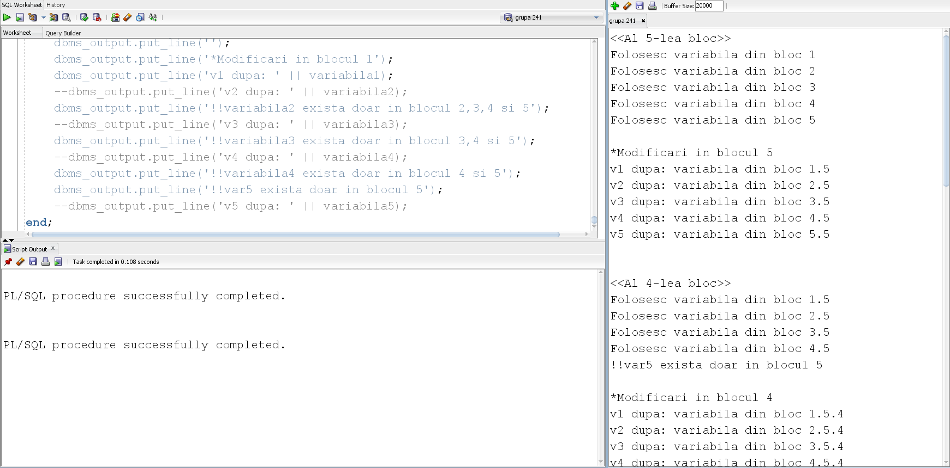

* Motivul, desi mentionat si in comentarii in cod, pentru care este nevoie de comentarea unor linii pentru a putea rula scriptul este faptul ca variabilele declarate in interiorul blocurilor sunt vizibile doar in acele blocuri. Astfel daca noi avem intr-un bloc declarant un subbloc, variabilele subblocului sunt vizibile doar in acesta, in momentul in care iesim din el, desi inca suntem in interiorul blocului, variabilele nu mai exista, pentru ca nu se afla in acel scope.